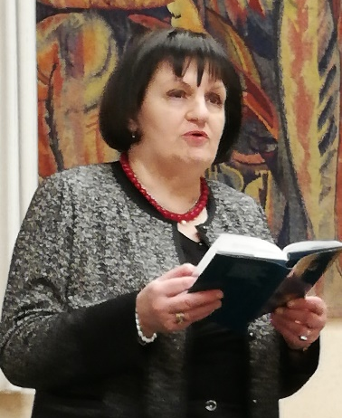
Balla Zsófia
A Vers Hazája
A Széchenyi Irodalmi és Művészeti Akadémián elhangzott székfoglaló beszéd
részlet

Ki vagyok én? Máramarosi, sokgyermekes, végül Auschwitzban elpusztított falusi zsidók unokája; onnan visszatért és a kommunizmus-ban hívő, majd abban mélyen csalódott szülők gyermeke. Egy bátor és jellemes tanár anya és egy korán meghalt író apa zeneiskolás lánya. 16 évesen debütáló erdélyi költő. Aki Tolsztoj, Arany, József Attila, Móricz és Kemény Zsigmond műveit olvassa és John Donne, Shakespeare, Rilke, Kavafisz verseiért lelkesedik, a költészetről való gondolkodást pedig Arany, Babits, Szerb Antal, Nemes Nagy Ágnes, Vas István, Németh G. Béla, Fónagy Iván, Weöres Sándor, valamint Thomas Mann, T. S. Eliot, Bahtyin, Roland Barthes és hazai pályán Székely János, Láng Gusztáv, Deák Tamás, Bretter György, Szász János kritikáiból, könyveiből és esszéiből sajátítja el; gondolkodását és erkölcsét főként Platón, Hume, Montaigne, Kant, Montesquieu, Tocqueville, Emerson, John Stuart Mill, Széchenyi István, Bibó István és felsorolhatatlan sokak segítségével formálja.
Egy nemzetiséginek mindig van a saját irodalmán kívül ideje, ereje a – nehezen beszerezhető – anyaországi klasszikus és kortárs, valamint nemzetközi gondolkodók munkáira. Az külön tanulmányt igényelne, hogyan működött, milyen körülmények között, s hogyan maradt meg, mivé alakult, mennyire vitte a hatvanas-nyolcvanas években az erdélyi irodalom és kultúra a sokféle gáncs, fenyegetés és hátrány közepette. Mély irtózattal és tartózkodással éltem át a nagyromán nacionalizmus tombo-lását, és szenvedtem el mellette a nemzetiségi nacionalizmust is, amely szintén beleszólt az életembe. A költészeten kívül renitens irodalmi és zenei rádiószerkesztőként, alkalmi zenekritikusként vettem lélegzetet. A Kolozsvári Rádió 1985-ös megszüntetése után mint „politikailag meg-bízhatatlan” személy csupán ipari-agrár tudósító lehettem az országos magyar újságnál, az Előrénél. Az 1989-es változást követően 1993-as távozásomig irodalmi szerkesztő voltam a Családi Tükör, majd a bukaresti A hét című hetilap kötelékében.
Tizenhat éves koromban Károli Gáspár Bibliájával közeledtem a transzcendenciához. Az örökölt zsidó vallást megtanulni igyekeztem, de nem követtem. Bensőséges és drámai szála családtörténetünknek és az életemnek.
Ki vagyok? Ahogyan A darázs fészke-esszémben áll: románoknak magyar, a magyaroknak zsidó, a zsidóknak asszimilált, a módosaknak szegény, a népieseknek urbánus, az urbánusoknak fölöslegesen toleráns, és baloldali liberális, ha van ilyen, és nő… Vagyis e veszekedő sokféleség ötvözete: költő.
Még a hetvenes években írtam egy Zsoltárt (részlet):

37. de bízom abban, aki
megszabadít
és erőt ad a szavakhoz.
38. Hívom azt, aki lát, azt, aki
hall,
hívom a szívbeli táncost!
39. Dicsérem azt, akin nem fog a
hála
s aki mégis eljött.
Azt, aki véle élni, ó népem,
e világra meghív.

Ki az én népem? a magyar? a zsidó? az erdélyi? Ki az, aki engem, magával élni, meghív?

A darázs fészke
Értekező líra
Kalligram, 2019.

